
「オリジナルＭＹ図鑑を作ろう～葉っぱ編～」

なまえ
① 校庭には、どんな木があるかな？ 葉っぱは、どんな形かな？ まずは、校庭で調べてみよう。
取った葉っぱは、どの木のものか？ メモを書いておこう。
※約束…直接木から葉っぱを取らない。花壇の花はとらない。守ってね。
② 本を作る ③ スタンプをする。
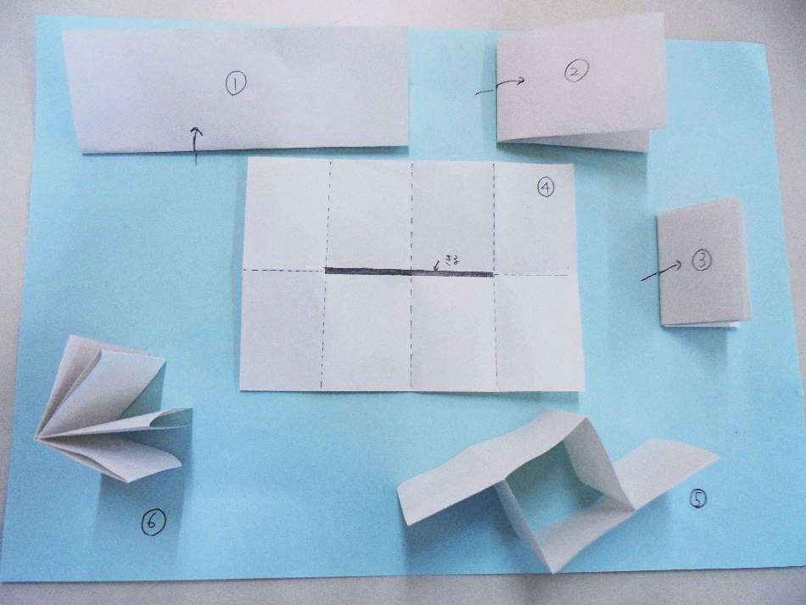
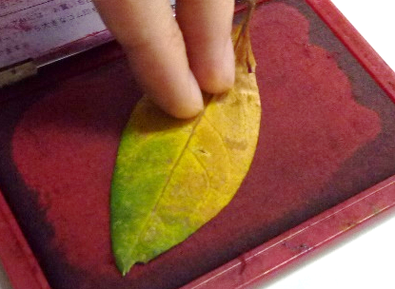

スタンプ台に葉っぱを押しつけて、全体にインクをつける。

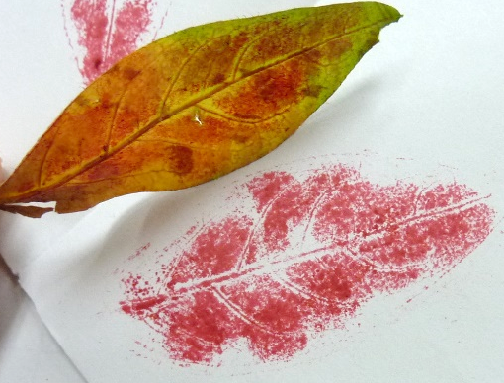
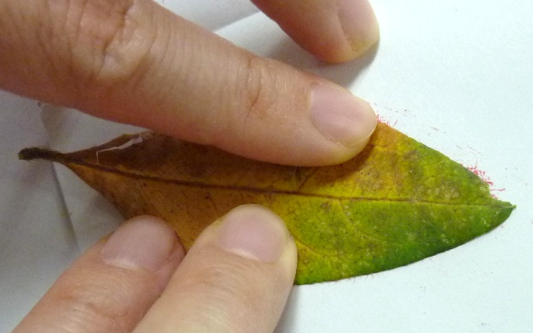
全体を強くおさえてスタンプをする。

